抚顺特殊钢股份有限公司“2·24”
一般高处坠落事故调查报告

2023年2月24日19时40分许，在抚顺特殊钢股份有限公司第二炼钢厂铸钢车间厂房，两名桥式起重机天车工在交换工作过程中发生一起高处坠落事故，造成1人死亡，直接经济损失约120万元。
事故发生后，抚顺市人民政府依据相关法律法规，成立了以市应急管理局牵头，市公安局、市总工会组成的抚顺特殊钢股份有限公司“2·24”一般高处坠落事故调查组（以下简称事故调查组）开展事故调查工作，事故调查组聘请了有关专家参与调查，市纪委监委全程监督。
事故调查组坚持“科学严谨、依法依规、实事求是、注重实效”的原则和“四不放过”的要求，通过现场勘察、技术鉴定、查阅资料、对相关人员询问、收集有关物证、书证，查清了事故发生的经过、原因和应急处置情况，认定了事故的性质和责任，提出了对有关责任人、责任单位的处理建议，事故防范及整改措施。现将有关情况报告如下：
一、事故基本情况
(一)事故单位概况
抚顺特殊钢股份有限公司（以下简称抚顺特钢公司），类型：股份有限公司，法定代表人、董事长：龚盛，党委书记、第一副总经理（分管生产、安全、技改、人事等工作）：曹斌，统一社会信用代码:9121000070181332XR，成立日期：1999年6月7日，营业期限：自1999年6月7日至长期，住所：抚顺市望花区鞍山路东段8号，经营范围：钢冶炼，压延钢加工，冶金技术服务等。
（二）事故现场及相关人员情况
1.事故现场情况
事故地点为抚顺特钢公司第二炼钢厂铸钢车间厂房，厂房坐西朝东，长266.4米，宽21米，高20.15米。厂房内西侧生产区堆放有钢坯等，东侧是过道，并有6部桥式起重机（以下简称天车或起重机），天车距离地面15.2米。事发具体位置为5号坑，事发设备为11号天车，当时有天车班甲组12人和铸锭班甲组3人进行作业。
第二炼钢厂厂长为李忠伟，厂长助理、设备管理科副科长为刘刚（分管安全生产）。第二炼钢厂天车班班长为郑威，负责天车班人员、生产、安全等管理工作，天车班共有59人。
2.死者情况
死者：苗继山,第二炼钢厂天车班甲组天车司机。《特种设备作业人员证》档案编号：FTJPKJJ-2015-QZ-12，持证项目：桥门式起重机司机，发证机关：抚顺市质量技术监督局,证件有效期至：2023年8月22日。当班时间为16：00-00：00。
苗继山日常操作14号天车，每班对天车进行检点，工作区域为12号坑，事发前因工作原因操作11号天车干活，苗继山完成本职工作后未报告当班天车班组长仇亮，操作11号天车到5号坑帮助同班天车工刘军干活。
二、事故经过
（一）事故发生经过
2023年2月24日19时许，天车班组长仇亮组织工人于洋、周浩、曲鹏对10号天车进行钢丝绳换绳作业，天车工刘军日常开10号天车，当时配合班组进行换绳。在天车班换绳期间，苗继山干完本职工作后操作11号天车帮助刘军在5号坑进行吊运作业，铸锭班甲组赵纯国等3人在地面与其配合。19时30分许，刘军配合换绳完毕后准备回到5号坑作业，刘军从车间厂房东侧走台走到11号天车处，当时11号天车正在进行吊运作业，刘军按下了天车登车告知器，苗继山停车，两人交换工作。19时40分许，天车班组长仇亮听到有人呼唤立即赶到距他十多米的事发位置，发现苗继山躺在地上、意识不清、地面有血，水壶、烟盒、香烟、打火机散落其旁。
（二）事故救援情况
仇亮对苗继山喊两声见没有反应，立即给天车班班长郑威打电话告知此事，同时拨打120急救电话，现场人员也逐级汇报事故。当晚20时许，120救护车赶到场并将苗继山送至医院抢救，后经抢救无效宣告死亡。
- 事故报告情况
事故发生后，抚顺特钢公司向市应急局报告了事故情况，市应急局第一时间派人赶赴现场。
- 设备检验和司法鉴定情况
1.设备检验情况
2023年2月25日，事故调查组委托抚顺市特种设备监督检验所专家对事发设备进行了检验，专家出具了《“2·24”抚顺特殊钢股份有限公司事故勘查报告》，对11号天车安全保护装置检查情况如下：“依据TSG Q7015-2016《起重机械定期检验规则》对11号起重机的高度限位、防碰撞装置、紧急急停、连锁保护装置、零位保护、失压保护等安全保护装置进行检查，各安全防护装置功能完好。查看11号起重机定期检验报告，检验报告在有效期内，报告编号为：FQD64-20220171,下次验日期：2024年6月，使用登记证编号：起11辽D01986（18）。”
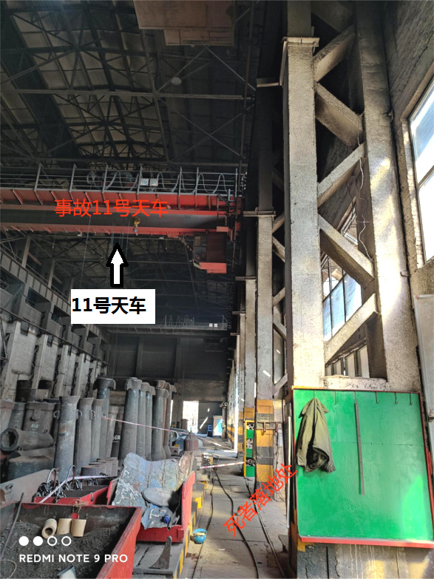
图1事故现场正视图
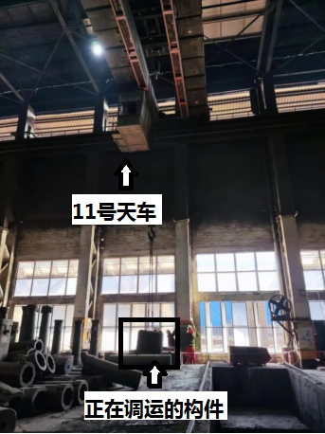
图2事故现场侧视图
2.2023年2月27日，抚顺市公安局内部安全保卫分局委托抚顺公正司法鉴定所，对苗继山高处坠落情况进行痕迹鉴定、死亡原因鉴定、乙醇含量检测鉴定，具体鉴定情况如下：
（1）抚顺公正司法鉴定所［2023］痕鉴字第63号《抚顺公正司法鉴定所鉴定意见书》对现场分析意见：事故发生时苗继山从11号天车天窗爬出后沿上方轨道基向西南移动在轨道基上，身体失去平衡，重心向左偏移，导致身体向左侧倾倒，通过轨道间的空洞，擦蹭空洞间的护板后坠落至地面，轨道基上的足迹显示左重右轻，护板上的侧面可见擦蹭痕迹。” 痕迹鉴定相关图片见图3、4、5。
（2）抚顺公正司法鉴定所［2023］病鉴字第47号《抚顺公正司法鉴定所鉴定意见书》对苗继山死亡原因鉴定意见：“苗继山系因高坠致多器官脏器严重损伤而死亡。”
（3）抚顺公正司鉴［2023］毒鉴字第105号《抚顺公正司法鉴定所鉴定意见书》对苗继山血液中乙醇含量检测鉴定意见：“苗继山心腔血中检出乙醇成份，其含量为＜5mg/100ml。”，乙醇含量检测未超标。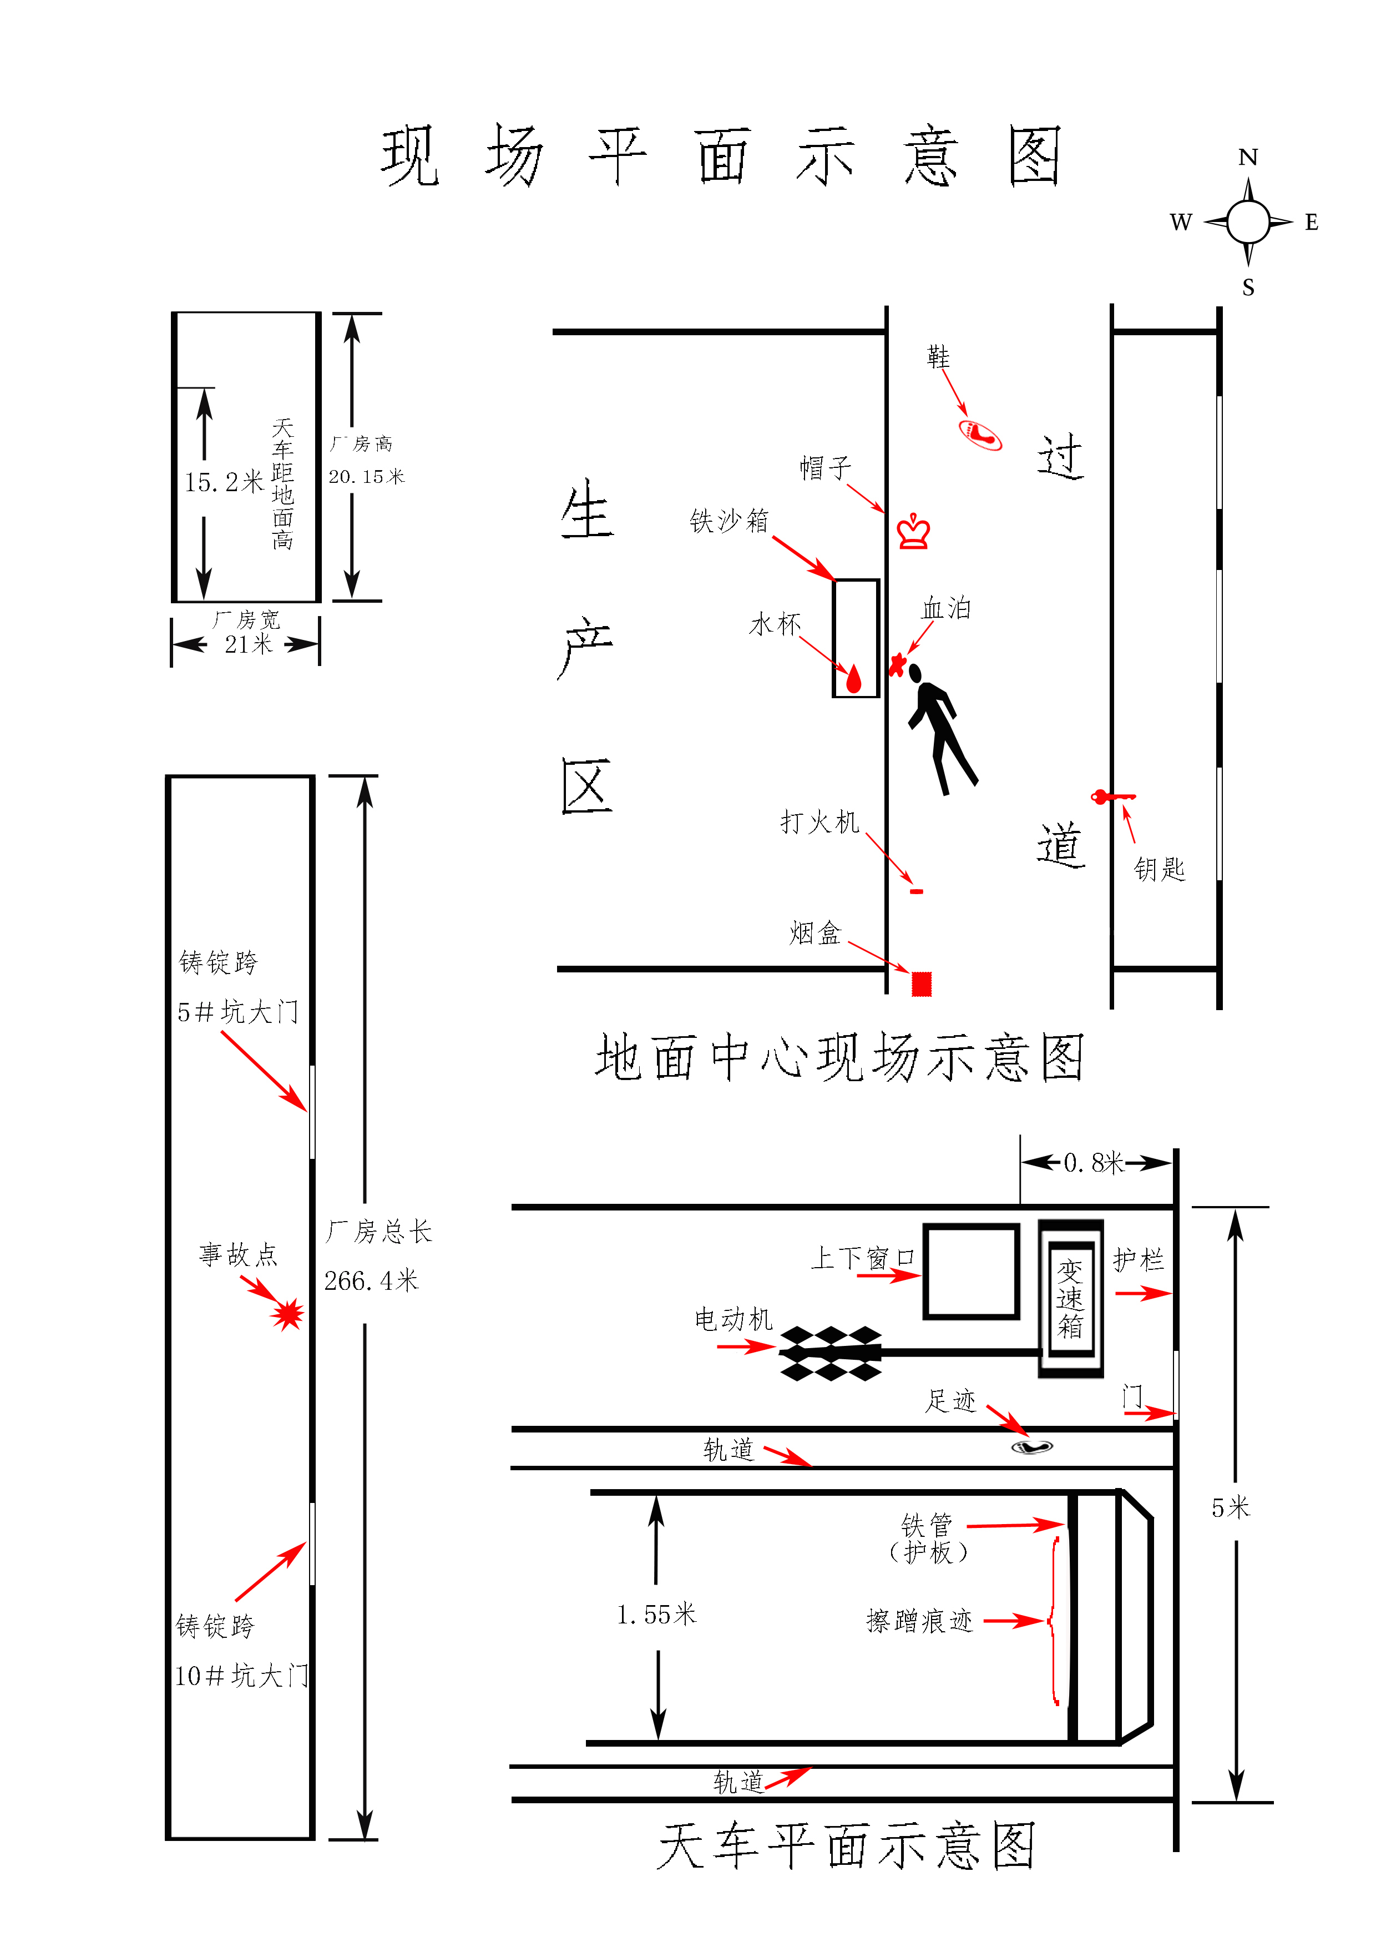
图3事故现场平面示意图
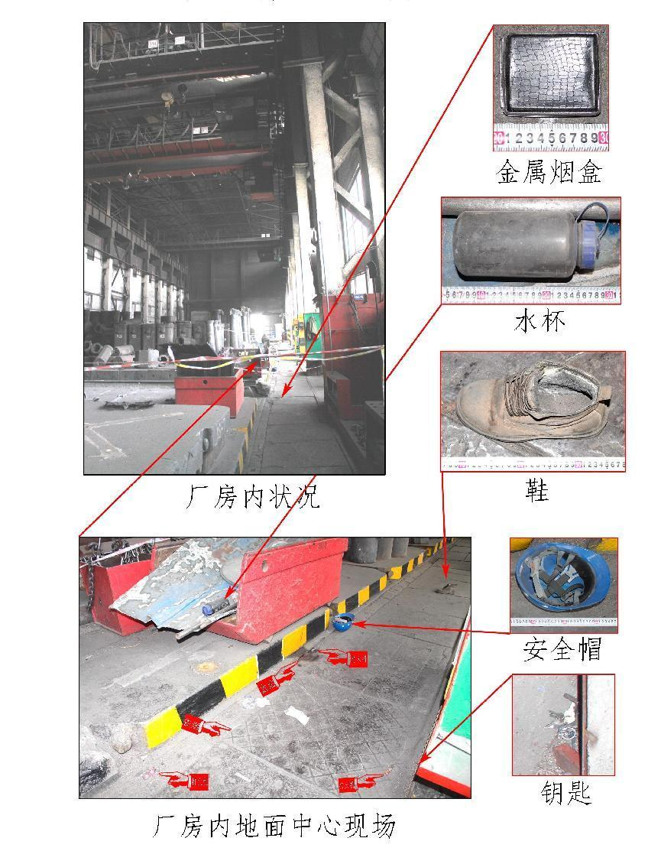

图4事故现场地面情况图
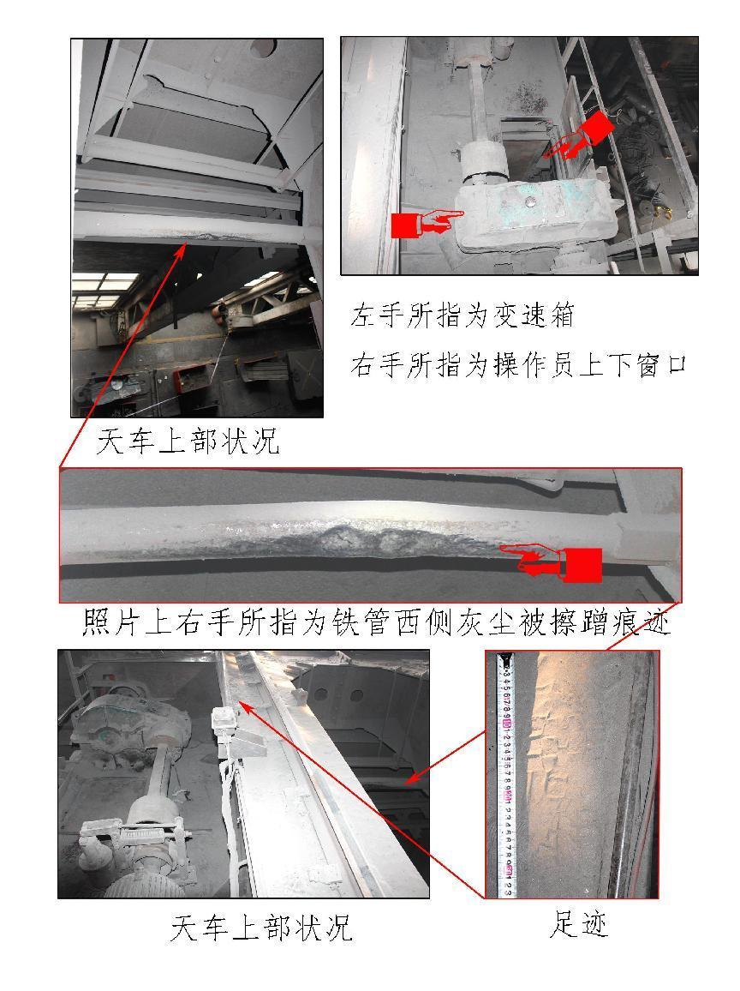

图5事故现场天车上部实景图

三、事故造成的人员伤亡和直接经济损失
姓名 | 年龄 | 性别 | 文化程度 | 工种 | 伤害部位 | 伤害程度
苗继山 | 50 | 男 | 高中 | 天车工 | 全身 | 死亡
本次事故损失工作日：6000天，直接经济损失约120万元。
四、事故发生原因和事故性质
（一）直接原因
刘军与苗继山在11号天车正在进行吊运作业过程中随意更换工作，苗继山从11号天车司机室天窗爬出后，违规在天车上方轨道轨道基上向西南移动，手拿水瓶等物品，身体失去平衡，重心向左偏移，身体向左侧倾倒，通过轨道间的空洞，擦蹭空洞间的护板后坠落至地面死亡。
（二）间接原因
1.抚顺特钢公司安全生产隐患排查治理不到位，第二炼钢厂铸钢车间厂房天车平台及走台未设置安全警示标志，上下天车路径（从天车司机室至出口处的铁制小门）要踩踏需日常注油、表面光滑的减速机，路径两侧均存在高处坠落风险。
2.第二炼钢厂《桥式起重机安全技术操作规程》中要求操作后大车应开到固定位置停靠，但未明确停靠的具体位置，无法有效指导天车工安全作业。
3.第二炼钢厂与天车相关的安全生产规章制度不完善，未编制人员上下天车前，将天车的小车停靠到司机室端，使小车护栏与端梁护栏形成闭合的安全防护、消除人员高处坠落风险的安全措施。
4.抚顺特钢公司安全生产管理不到位，天车班组与铸锭班组的上、下协同作业安排随意、不规范，仅由天车班组工人和铸锭班组工人自行进行安排确定。
（三）事故性质
经调查认定，抚顺特殊钢股份有限公司“2·24”一般高处坠落事故是一起生产安全责任事故。
五、对事故责任人员及责任单位的处理建议
（一）对事故责任人员的处理建议
1.苗继山，抚顺特钢公司第二炼钢厂天车工，安全生产意识淡薄，违反该单位安全生产规章制度，对事故发生负有责任，鉴于其在事故中死亡，建议免于追究责任。
2.刘军，抚顺特钢公司第二炼钢厂天车工，安全生产意识淡薄，在天车正在进行吊运作业中要求停车更换工作，违反该单位安全生产规章制度，对事故发生负有责任，依据《安全生产法》第一百零七条规定，建议由抚顺特钢公司给予批评教育。
3.郑威，抚顺特钢公司第二炼钢厂天车班班长，对天车高处坠落的安全生产隐患排查治理不到位，对事故发生负有责任，依据《安全生产法》第九十六条的规定，建议对其处上一年年收入百分之二十的罚款的行政处罚，其上一年收入为人民币12.32万元，建议对其处人民币2.46万元罚款的行政处罚。
4.刘刚，抚顺特钢公司第二炼钢厂厂长助理、设备科科长、分管安全生产，组织完善、落实安全生产规章制度不到位，安全生产隐患排查治理不到位，对事故发生负有责任，依据《安全生产法》第九十六条的规定，建议对其处上一年年收入百分之二十的罚款的行政处罚，其上一年收入为人民币11.36万元，建议对其处人民币2.27万元罚款的行政处罚。
5.李忠伟，抚顺特钢公司第二炼钢厂厂长，安全生产管理不到位，对事故发生负有责任，依据《安全生产法》第九十六条的规定，建议对其处上一年年收入百分之二十的罚款的行政处罚，其上一年收入为人民币14.17万元，建议对其处人民币2.83万元罚款的行政处罚。
6.曹斌，抚顺特钢公司党委书记、第一副总经理，对本单位安全生产管理不到位，检查安全生产状况和安全隐患排查治理不到位，对事故发生负有责任，依据《安全生产法》第九十六条的规定，建议对其处上一年年收入百分之二十的罚款的行政处罚，其上一年收入为人民币15.82万元，建议对其处人民币3.16万元罚款的行政处罚。
7.龚盛，抚顺特钢公司法定代表人、董事长，落实本单位全员安全生产责任制不到位，督促、检查本单位的安全生产和消除生产安全事故隐患不到位，对事故发生负有责任，依据《安全生产法》第九十五条第（一）项的规定，建议对其处上一年年收入百分之四十的罚款的行政处罚，其上一年收入为人民币23.03万元，建议对其处人民币9.21万元罚款的行政处罚。
（二）对事故责任单位的处理建议
抚顺特钢公司，安全生产管理不到位，对事故发生负有责任，依据《安全生产法》第一百一十四条第一款第（一）项的规定，建议对该单位处人民币45万元罚款的行政处罚。
六、事故防范及整改措施
抚顺特钢公司要严格落实本单位全员安全生产责任制，深刻吸取事故教训，加强安全生产管理工作：
1.加大安全生产隐患排查治理力度，第二炼钢厂铸钢车间厂房天车平台及走台要按相关要求设置安全警示标志，要优化从天车司机室至出口处的上下天车路径，并采取防止高处坠落措施。
2.完善并落实与天车相关的安全生产规章制度，确保有效指导天车工安全作业，如：细化天车工上下天车的规定，明确天车大车、小车停靠的具体要求等。
3.加强对作业现场的安全生产管理，规范天车班组与铸锭班组的上、下协同作业，减少工人工作安排的随意性，形成制度化、流程化、标准化作业。
4.各级负责人和安全生产管理人员要敢于动真碰硬，对违章违规行为严厉查处，杜绝作业人员习惯性违章，全面提升作业人员的安全生产意识，教育引导作业人员遵章守纪。

抚顺特殊钢股份有限公司“2·24
一般高处坠落事故调查组
2023年6月19日

